绿色能源竞赛规则

# 一、参赛范围

（一）参赛组别：小学组、初中组、高中组

（二）参赛人数：2人/队

（三）指导教师：1人

# 二、竞赛主题

2020年9月22日，中国政府在第七十五届联合国大会上提出：“中国将提高国家自主贡献力度，采取更加有力的政策和措施，二氧化碳排放力争于2030年前达到峰值，努力争取2060年前实现碳中和。

我国全方位全过程推行绿色规划、绿色设计、绿色投资、绿色建设、绿色生产、绿色流通、绿色生活、绿色消费，使发展建立在高效利用资源、严格保护生态环境、有效控制温室气体排放的基础上，统筹推进高质量发展和高水平保护，建立健全绿色低碳循环发展的经济体系，确保实现碳达峰、碳中和目标，推动我国绿色发展迈上新台阶。

请同学们积极思考，像软件工程师、算法科学家、机器人工程师一样，搭建机器人、编写代码，并完成建造风力发电机、构筑水坝、调节光伏电板、装卸物资等任务。

# 三、竞赛场地

## （一）场地说明

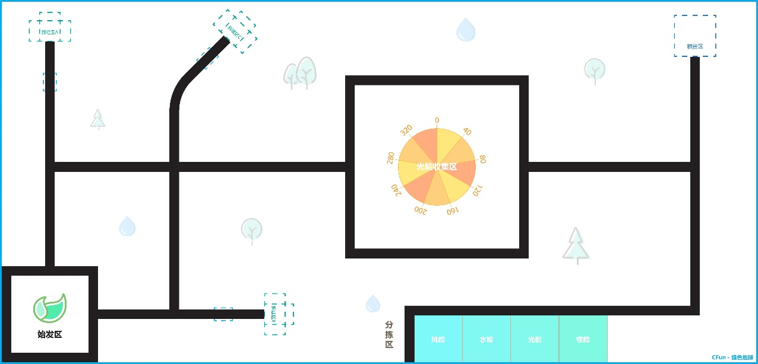

图1 - 竞赛场地示意图

场地尺寸为235.5cm*113.5cm，材质为喷绘布，黑色引导线宽度为3cm。

## （二）场地环境

机器人比赛场地环境为冷光源、低照度、无磁场干扰。但由于赛场环境的不确定因素较多，例如，场地表面有褶皱不平整，光照条件有变化等等。参赛队在设计机器人时应考虑各种应对措施。

# 四、竞赛规则

## （一）设备要求

为保证比赛的公平，所有机器人必须在参赛前通过检查。裁判会在比赛期间随机检查机器人，对不符合要求的机器人，需要按照本规则要求修改，如果机器人仍然不符合要求，将被取消参赛资格。

1. 尺寸：每次出发前，机器人尺寸不得大于30cm*30cm*30cm（长*宽*高）。

2. 主控：采用32位处理器，主频不低于168MHZ；支持图形化编程和python代码编程；可以虚拟出磁盘，方便文件存储；集成液晶屏、按键、电源指示灯、可充电锂电池等。

3. 结构：使用积木结构件。

4. 电源：每台机器人必须使用电池供电，其电压不得高于8V。

## （二）任务说明

参赛选手需携带提前搭建好的机器人到赛场，现场调整结构和程序，完成相应任务，规则说明如下:

(注：任务仅为场景模拟，切勿将其与真实工作相比。

**其中，拆建任务2、3、4的位置将在调试阶段前抽签决定，适用于所有参赛队伍。**地图及场地模型均由比赛现场官方提供。

初中组和高中组比赛任务相同，以下统称为中学组。小学组和中学组部分任务完成要求不同。)

1 启动奖励

机器人启动前，应保证其垂直投影全部在起始区内。比赛开始，当其垂直投影完全离开起始区域时，得10分。

2 建造风力发电机

任务模型风力发电机初始状态倾倒（扇叶偏左），如图2所示。

比赛结束时，模型维持直立状态，得15分，如图3所示。

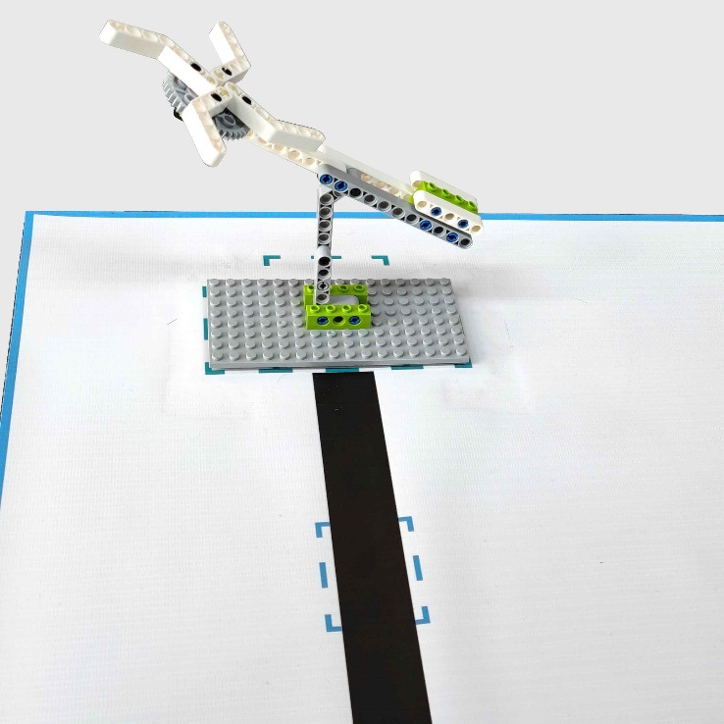

图2 – 风力发电机（初始）

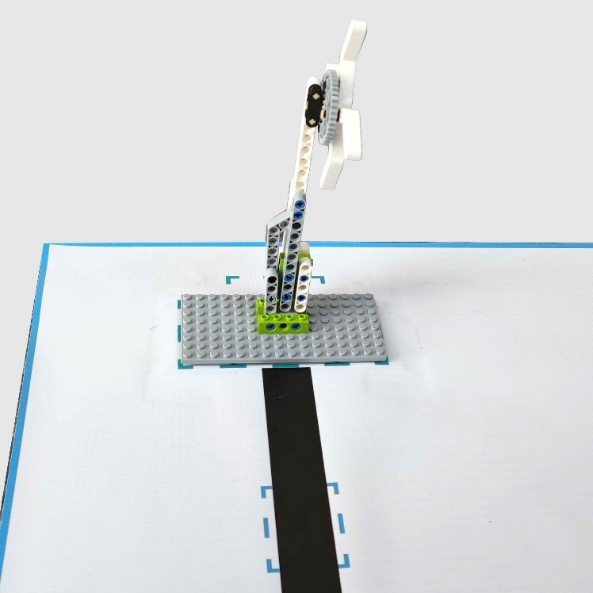

图3 – 风力发电机（得分）

3 构筑水坝

任务模型水坝初始状态与左右两侧基座脱离，位于相邻的蓝色虚线框内，如图4所示。

【小学组】比赛结束时，水坝投影部分落入空白拆建区（线框外径），得10分；

【中学组】比赛结束时，水坝投影全部落入空白拆建区（线框外径），得10分。

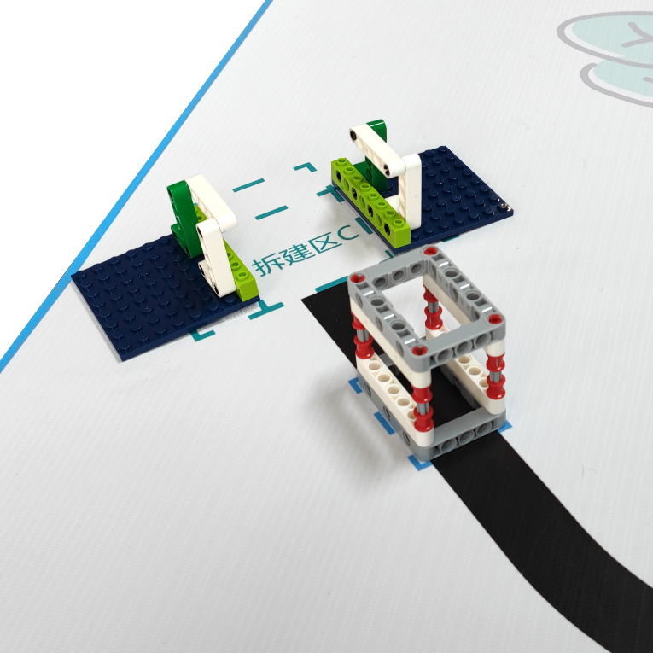

图4 – 构筑水坝（初始）

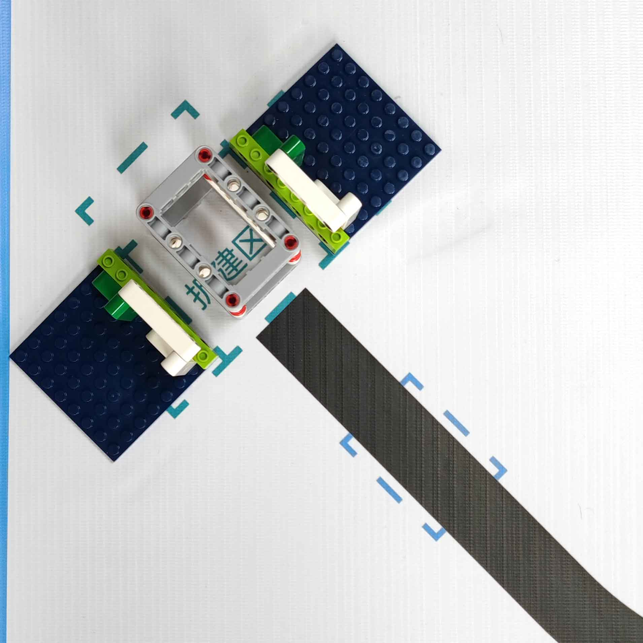

图5 – 构筑水坝（得分）

4 拆除火力发电厂

任务模型火力发电厂（于拆建区右侧）有一根待拆除的烟囱，如图6所示。

比赛结束时，烟囱部分被拆除，其结构与空白拆建区部分接触，得10分，如图7所示。

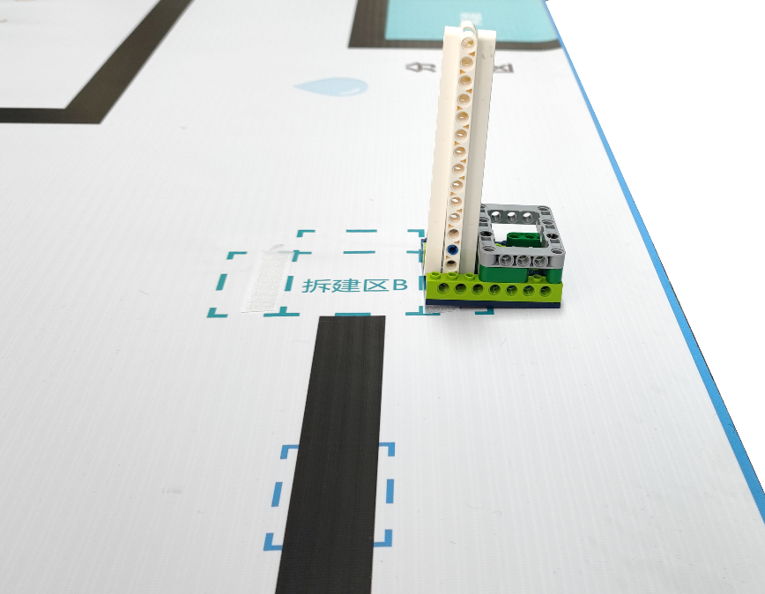

图6 – 拆除火力发电厂（初始）

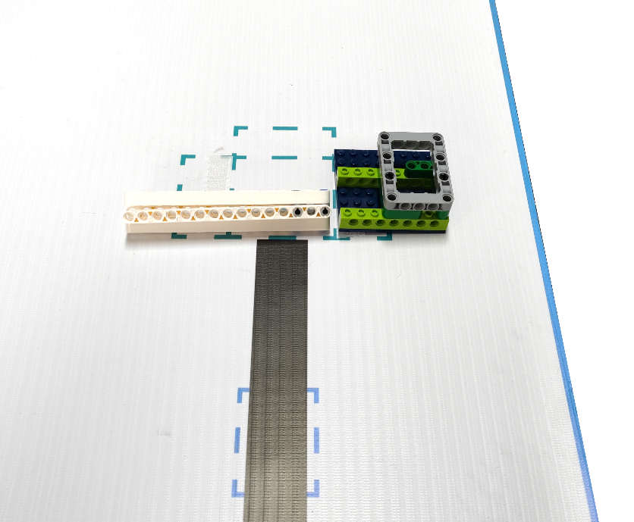

图7 – 拆除火力发电厂（得分）

5 调节光伏电板

光能收集区均分成9个区间，调试阶段前将抽签决定40度-280度中的一个区间作为目标角度区间（含边界），抽签结果适用于所有参赛队伍。

任务模型光伏电板位于光能收集区，指示光伏板角度的指针初始指向0度，如图8所示。

【小学组】比赛结束时，指针外侧端点投影处于目标角度区间（含边界），得20分，如图9所示；指针位于目标角度区间相邻区间，得10分。

【中学组】比赛结束时，指针外侧端点投影处于目标角度区间（含边界），得20分。

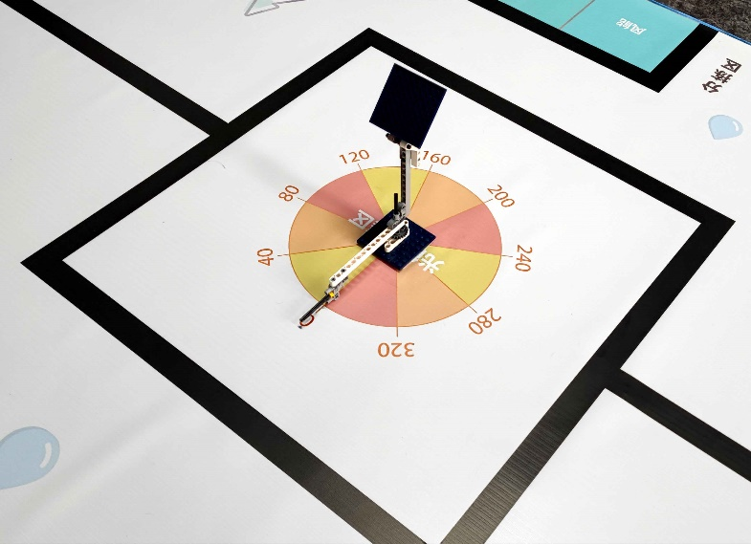

图8 – 调节光伏电板（初始）

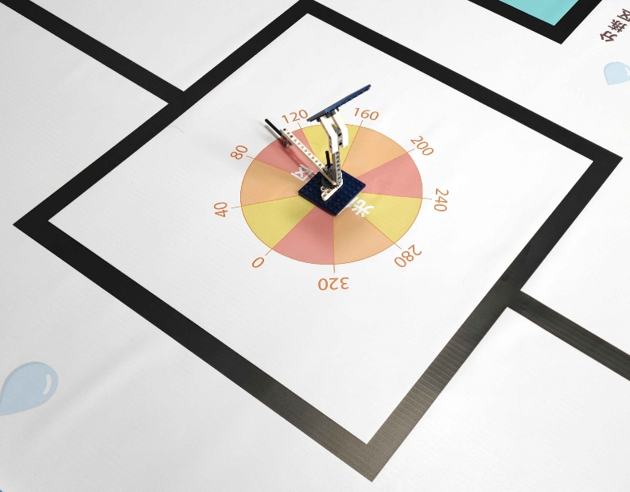

图9 – 调节光伏电板（得分，以目标区间80-120为例）

6 装载物资

物资区有一物资存储模型，如图10所示；其初始存放了分别用水电、光电、风电、核电生产的四种物资，物资块直径为5cm，如图11所示。

【小学组】任务所使用的物资道具粘有射频IC卡，物资“水电”、“光电”、“风电”、“核电”对应编号分别为111、222、333、444；

【中学组】任务所使用的物资道具双面绘有图标，不含射频IC卡。

模型设有红外感应装置；触发时，模型将向外随机派发一种物资。

机器人到达分拣区时（机器人投影与分拣区部分重合），该物资与机器人接触且未与场地接触，得10分。

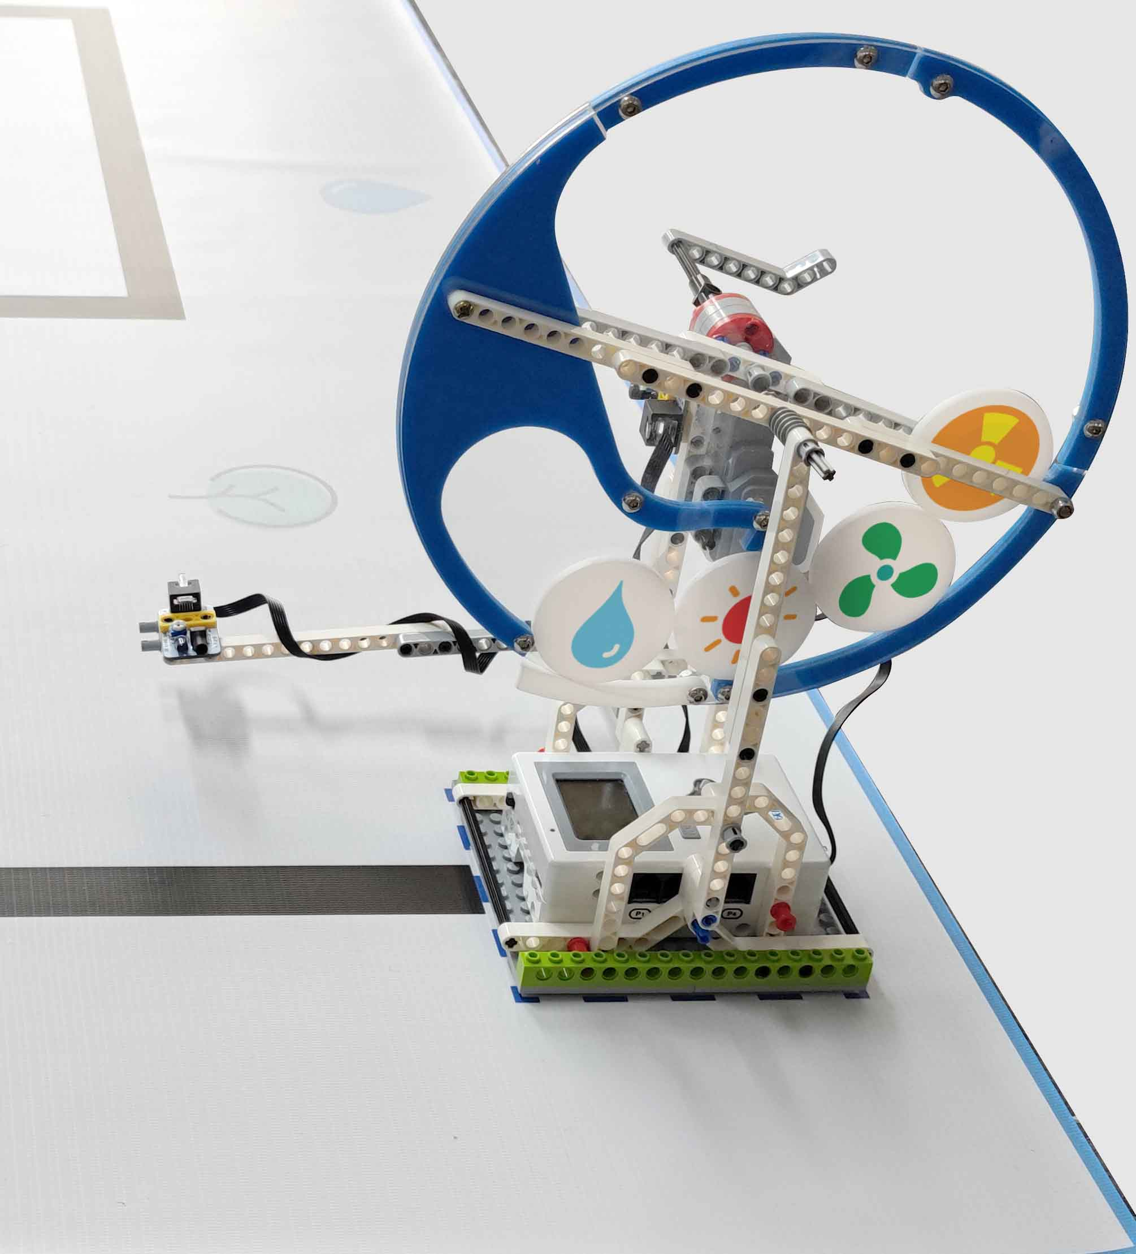

图10 – 物资存储模型（未触发）



图11 – 四种物资

7 卸载物资

【小学组】比赛结束时，机器人驱动轮投影部分进入分拣区，得10分；

【中学组】比赛结束时，机器人驱动轮投影部分进入与收集物资匹配的分拣区，得10分。

8 识别显示

比赛结束时，机器人板载屏幕静态显示收集的物资种类，内容应包含“水电”、“光电”、“风电”或“核电”其中的一词并与收集的物资对应，且不得同屏出现两个或两个以上词语，得15分。

（例如收集物资由“风电”加工，若显示内容为“风电”或“风电物资”，则得15分；若显示内容为“风电水电”或“风水电”，则不得分）

## （三）竞赛赛制

1. 赛制

1.1 每支参赛队伍共两次出发机会，每次用时不得超过3min（机器人投影完全离开起始区将视为消耗一次机会，选手可以自行选择是否放弃第二次机会）。两次机会需连续进行，出发前仅有1min准备时间用于装置还原和机器人组装，不得进行程序调整。

1.2 比赛结束后，以每支参赛队两次成绩的最高得分作为该队的总成绩，按总成绩对参赛队排名。

1.3 竞赛组委会有可能根据参赛报名和场馆的实际情况变更赛制。

2. 调试

2.1 现场设有90min调试时间。

2.2 裁判检录无误，方可携带机器人及相关调试设备进入准备区。

2.3 搭建和编程只能在准备区完成，测试程序可以去参赛区。

2.4 参赛学生不得在调试期间与家长或教练员联系，违者将予以警告或取消比赛资格。

2.5 调试结束，参赛学生应遵循裁判指示，将机器人放置在指定封存区。

3. 比赛

3.1 参赛学生按照裁判指示依次进行比赛。机器人运动前，应放置在起始区域内，确保机器人（含附属机构）垂直投影全部落入起始区。

3.2 启动前有不超过1分钟的准备时间。准备就绪，应向裁判举手示意。

3.3 当裁判发出开始指令后，计时开始，参赛学生启动机器人。

3.4 比赛计时一旦开始，机器人必须通过程序自主运行。参赛学生如有接触干涉，将视为使用完一次机会。

3.5 机器人在启动或运行过程中，任一部件掉落在场地不予以清除。

3.6 场地模型在比赛计时过程中发生的任何活动，将不予以重置。

3.7 参赛队伍可以在计时开始后的任一时间，向裁判示意比赛结束。裁判停表计分。

3.8 单轮比赛结束，需将所有任务模型还原，初中组裁判可更改指示标志。

4. 犯规

4.1 裁判示意参赛队伍进入参赛区准备比赛时，应即时到达，超过2分钟者，将取消比赛资格。

4.2 任务模型或场地遭到参赛队员及其机器人破坏，将受到警告，并且单项任务得分作废；情节恶劣者，将取消比赛资格。

4.3 未经裁判允许，在比赛期间与家人或者教练员联系，将取消比赛资格。

4.4 不听从裁判指示将予以警告。干扰到比赛正常流程或者影响到其他参赛队伍时，情节恶劣者，将取消比赛资格。

# 五、评分标准

完成任务满分为100分，取两次得分中总分最高分为最终得分。

如出现同分，高分轮次时间较短者，排名在前。

附：计分表（拟）

|  |  |  |  |  |
| --- | --- | --- | --- | --- |
| “绿色能源”竞赛计分表 | | | | |
| 参赛队： 组别： | | | | |
| 任务 | 分值 | 第一次 |  | 第二次 |
| 启动奖励 | 10 |  |  |  |
| 建造风力发电机 | 15 |  |  |  |
| 构筑水坝 | 10 |  |  |  |
| 拆除火力发电厂 | 10 |  |  |  |
| 调节光伏电板 | 20 |  |  |  |
| 装载物资 | 10 |  |  |  |
| 卸载物资 | 10 |  |  |  |
| 识别显示 | 15 |  |  |  |
| 单轮合计： | |  |  |  |
| 单轮用时： | |  |  |  |
| 最终得分（高分轮次）： | | | | |
| 参赛队员签名确认：  裁判签名确认： | | | | |